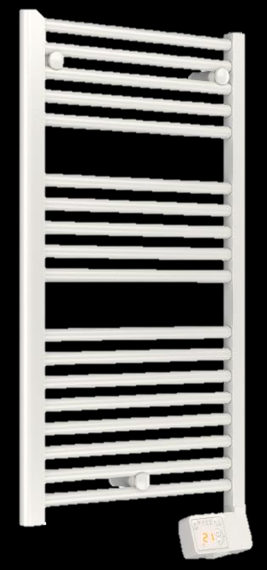

**RADIATEUR SECHE-SERVIETTES ELECTRIQUE**

ESCALE SSCD 3 standard

**ESCALE SSCD 3**

Le chauffage dans la salle de bains sera assuré par un radiateur sèche-serviettes de marque THERMOR modèle ESCALE SSCD 3 et sera homologué CE, NF Electricité Performance, Catégorie 2 étoiles, Classe II, IP 24. Cet appareil aura un coefficient d’aptitude égal à 0,1. Il aura un thermostat à régulation électronique Fil Pilote 6 ordres (Confort, Confort -1°C, Confort -2°C, Éco, Hors Gel, Arrêt). Il s’agira de sèche-serviettes à fluide caloporteur, d’une largeur de   
480 mm avec un revêtement anti-corrosion époxy-polyester.

Ce sèche-serviettes sera équipé d’un boîtier digital tactile ayant les fonctions suivantes :

* Programmation modifiable journalière
* Anticipation de chauffe
* Marche forcée autrement appelée fonction boost

Les commandes seront verrouillables par un appui long sur les touches.

Il sera possible de limiter la température maximale sélectionnable par l’utilisateur (de 19° à 28°).

La mise en œuvre sera réalisée dans le respect des règles de l’art et suivant les normes d’installation en vigueur. L’installation sera conforme à la NF C 15-100.



**RADIATEUR SECHE-SERVIETTES ELECTRIQUE**

ESCALE SSCD 3 étroit

**ESCALE SSCD3 étroit**

Le chauffage dans la salle de bains sera assuré par des radiateurs sèche-serviettes de marque THERMOR modèle ESCALE SSCD 3 étroit et sera homologué CE, NF Electricité Performance, Catégorie 2 étoiles, Classe II, IP 24. Ces appareils auront un coefficient d’aptitude égal à 0,2. Il aura un thermostat à régulation électronique Fil Pilote 6 ordres (Confort, Confort -1°C, Confort -2°C, Éco, Hors Gel, Arrêt). Il s’agira de sèche-serviettes à fluide caloporteur, d’une largeur de 400 mm avec un revêtement anti-corrosion époxy-polyester.

Ce sèche-serviette sera équipé d’un boîtier digital tactile ayant les fonctions suivantes :

* Programmation modifiable journalière
* Anticipation de chauffe
* Marche forcée autrement appelée fonction boost

Les commandes seront verrouillables par un appui long sur les touches.

Il sera possible de limiter la température maximale sélectionnable par l’utilisateur (de 19° à 28°).

La mise en œuvre sera réalisée dans le respect des règles de l’art et suivant les normes d’installation en vigueur. L’installation sera conforme à la NF C 15-100.